《XXL-JOB 1.3 用户手册》

github地址：https://github.com/xuxueli/xxl-job

技术交流群(仅作技术交流)：367260654

# 目录：

目录： 2

一 简介 4

1.1 背景 4

1.2 特点 4

1.3 发展 4

1.4 下载 5

1.5 环境 5

二 快速入门 6

2.1 初始化“调度数据库” 6

2.2 编译源码 7

2.3 配置部署“调度中心” 7

2.4 配置部署“执行器项目” 9

2.5 开发第一个任务“Hello World” 10

三 任务详解 14

4.1 BEAN模式任务 14

4.3 GLUE模式任务 15

四 任务管理 17

5.1 编辑任务信息 17

5.2 编辑GLUE代码 17

5.3 恢复/暂停 18

5.4 手动触发一次调度 18

5.5 查看日志 18

5.6 删除任务 19

5.7 终止运行中的任务 19

五 总体设计 21

5.1 源码目录介绍 21

5.2 “调度数据库”配置 21

5.3 架构设计 23

5.3.1 设计思想 23

5.3.2 系统组成 23

5.3.3 架构图 23

6.4 调度模块 24

6.4.1 RemoteHttpJobBean 24

6.4.2 调度中心HA（集群） 24

6.4.3 调度线程池 24

6.4.4 @DisallowConcurrentExecution 25

6.4.5 misfire 25

6.4.6 日志回调服务 26

6.4.7 任务HA（Failover） 26

6.4.8 调度任务 27

6.5 执行模块 28

6.5.1 Bean模式任务 28

6.5.2 GLUE模式任务 28

6.5.3 执行器 28

6.5.4 任务日志 29

6.6 通讯模块 30

七 其他 31

7.1 接入登记 31

7.2 报告问题 31

# 一 简介

## 1.1 背景

Quartz作为开源作业调度中的佼佼者，是作业调度的首选。

非集群Quartz开发需要配置Trigger，JobBean，配置Corn等等，虽然简单，但是流程较多；集群Quartz采用API的方式对任务进行管理，从而可以避免上述问题，但是同样存在以下问题：

问题一：调用API的的方式操作任务，不人性化；

问题二：需要持久化业务QuartzJobBean到底层数据表中，系统侵入性相当严重。 问题三：调度逻辑和QuartzJobBean耦合在同一个项目中，这将导致一个问题，在调度任务数量逐渐增多，同时调度任务逻辑逐渐加重的情况加，此时调度系统的性能将大大受限于业务；

为了解决上述问题，期望是能够创造一种全新的调度体验。新系统目标是：更易维护、更高的可用性和更好的伸缩性。这要求“调度”和“作业”进行解耦，同时支持友好的可视化管理。由此，我萌发了打造XXL-JOB的想法，

## 1.2 特点

1、简单：支持通过Web页面对任务进行CRUD操作，操作简单，一分钟上手；

2、动态：支持动态修改任务状态、暂停/恢复任务，以及终止运行中任务，即时生效；

3、调度HA：“调度中心”基于集群Quartz实现，可保证调度中心HA；

4、任务HA：任务支持多地址配置，可保证任务HA（Failover）；

5、一致性：“调度中心”通过DB锁保证集群分布式调度的一致性；

6、自定义任务参数：支持在线配置调度任务入参，即时生效；

7、调度线程池：调度系统多线程触发调度运行，确保调度精确执行，不被堵塞；

8、执行日志：支持在线查看调度结果，并且查看完整的执行日志；

9、邮件报警：任务失败时支持邮件报警，同时可自定义失败次数阀值；

10、支持登录验证；

## 1.3 发展

我于2015-11-28在github上创建XXL-JOB项目仓库并提交第一个commit，随之进行系统结构设计，UI选型，交互设计……

于2015-12-05日XXL-JOB终于release了第一个大版本V1.0， 随后我将之发布到OSCHINA，XXL-JOB在OSCHINA上获得了@红薯的推荐，同期分别达到了OSCHINA的“热门动弹”排行第一和git.oschina的月热度排行第一，在此特别感谢红薯，感谢大家的关注和支持。

于2015-12月中旬我将XXL-JOB发表到我司内部知识库，得到内部同事认可。于2016-01月我司展开XXL-JOB的内部接入和定制工作，在此感谢袁某和尹某两位同事的贡献，同时也感谢内部其他给与关注与支持的同事。

我司大众点评已接入XXL-JOB，内部别名《Ferrari》（Ferrari基于XXL-JOB的V1.1版本定制而成，新接入应用推荐升级最新版本V1.3）。自2016-01-21接入至2016-05-20为止，该系统已调度40000余次，表现优异。

至今，XXL-JOB已接入多家公司的线上产品线，场景如电商业务，O2O业务和大数据作业等等，欢迎大家使用，XXL-JOB也将拥抱变化，持续发展。

## 1.4 下载

Github地址：<https://github.com/xuxueli/xxl-job>

Git@OSC地址：<http://git.oschina.net/xuxueli0323/xxl-job>

（我将会在两个git仓库同步发布最新代码）

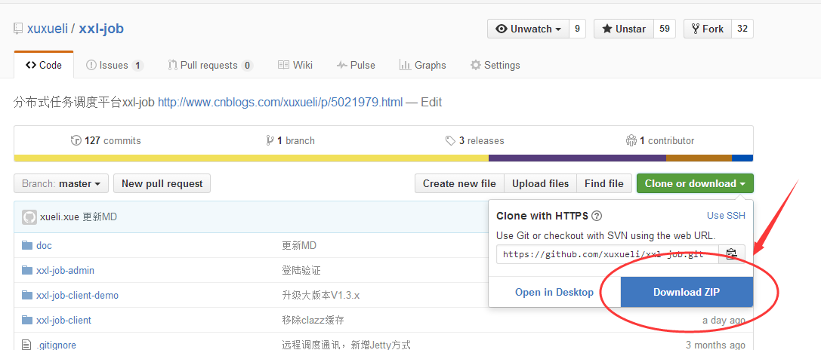

（图1.3：github下载链接位置）

源码下载请前往github自行下载，下载位置见上图1.3；

## 1.5 环境

Maven3

JDK1.7

Tomcat7

Mysql5.5

# 二 快速入门

## 2.1 初始化“调度数据库”

请下载项目源码并解压，然后前往“图2.1A”所示目录，获取SQL脚本并执行，脚本文件位置：**“源码解压根目录”\xxl-job\db\tables_xxl_job.sql**

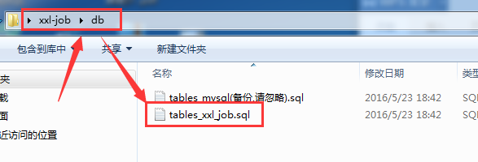

（图2.1A：数据库建表SQL文件位置截图，）

正常情况下，应该生成（图2.1B）中所示14张表。

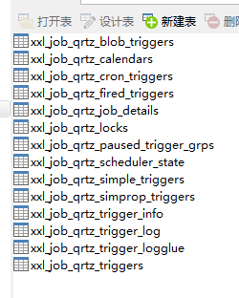

（图2.1B：调度数据库表一览）

## 2.2 编译源码

解压源码，按照maven格式将源码导入IDE（文档以Eclipse为例），更新项目pom依赖，maven编译项目。

正常情况下，项目结构应该如图2.2所示，

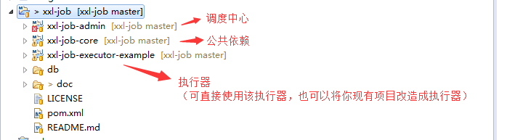

（图2.2：项目源码导入Eclipse截图）

## 2.3 配置部署“调度中心”

“调度中心”项目：xxl-job-admin

作用：统一管理任务调度平台上调度任务，负责触发调度执行。

**A：配置调度中心JDBC链接**：请在图2.2A所示位置配置jdbc链接地址，链接地址请保持和 2.1章节 所创建的调度数据库的地址一致。

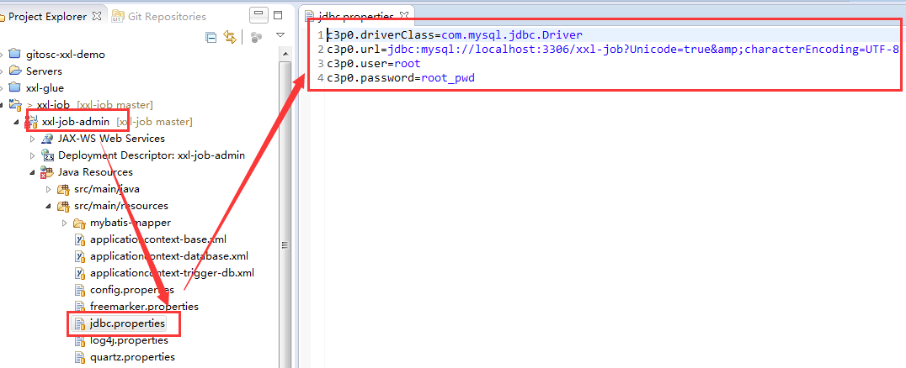

（图2.2A：数据库JDBC配置截图）

**B：配置报警邮箱和登陆账号**：请在图2.2B所示位置，设置自己的报警邮件发送邮箱和登陆账号密码。

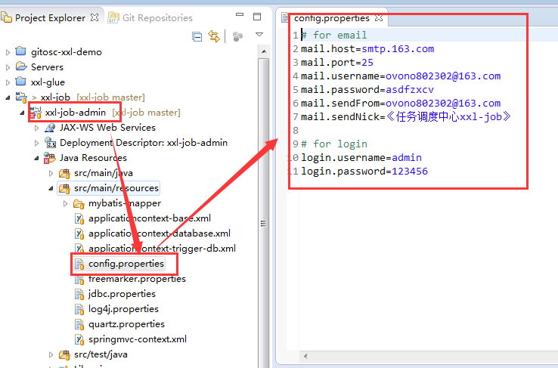

（图2.2B：系统配置截图）

**C：配置“调度中心”日志回调端口**：由于“调度中心”和“执行器”部署在不同机器，“执行器”会请求该端口回调通知任务执行情况。如图2.2C所示，默认回调服务端口号为8888。（此端口除非与现有端口冲突，可自行修改，否则请忽视）

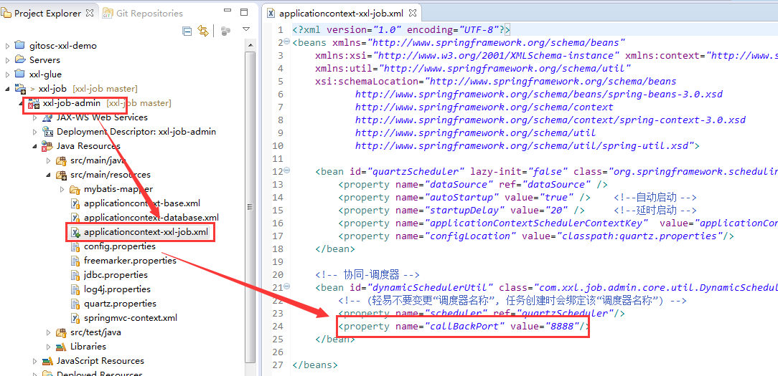

（图2.2C）

**部署项目**：如果已经正确进行上述配置，可将项目部署到eclipse下的tomcat服务器中，如图2.2D所示。或者，将“调度中心”项目导出war包单独部署。

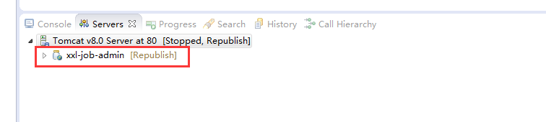

（图2.2D：调度中心部署截图）

**访问链接**：http://localhost:8080/xxl-job-admin/ ，登陆界面如图2.2E所示。

至此“调度中心”项目已经部署结束。

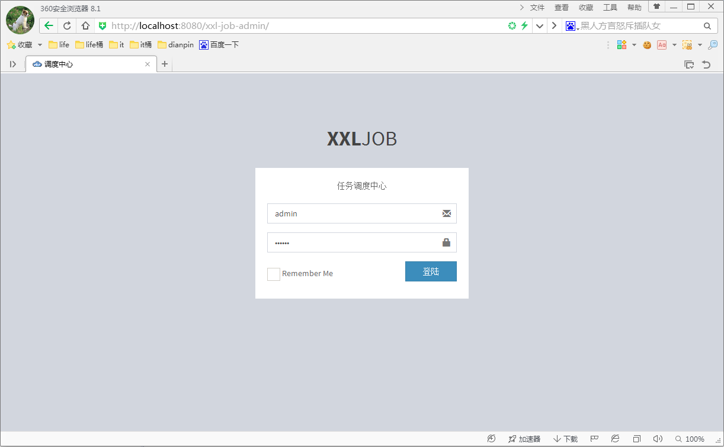

（图2.2E：“调度中心”登陆界面）

## 2.4 配置部署“执行器项目”

“执行器”项目：xxl-job-executor-example

作用：负责接收“调度中心”的调度并执行；

**A：配置Jdbc链接**：请在图2.4A所示位置配置jdbc链接地址，链接地址请保持和 2.1章节 所创建的调度数据库的地址一致。

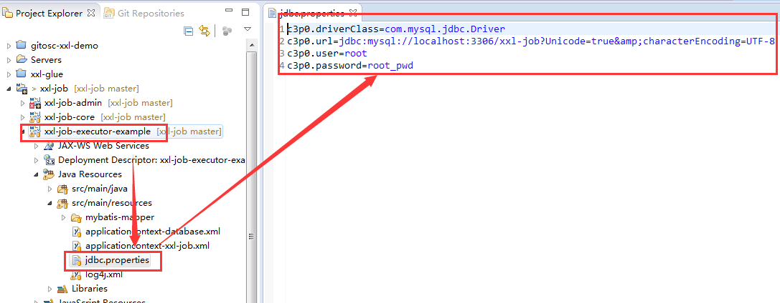

（图2.4A：“执行器”项目Jdbc链接配置截图）

**B：配置“执行器”端口**：由于“调度中心”和“执行器”部署在不同机器上，“调度中心”会请求该端口触发任务执行。如图2.4B所示，默认的“执行器”端口是9999，如果与系统现有端口冲突可自行修改，如若不冲突，可忽略。

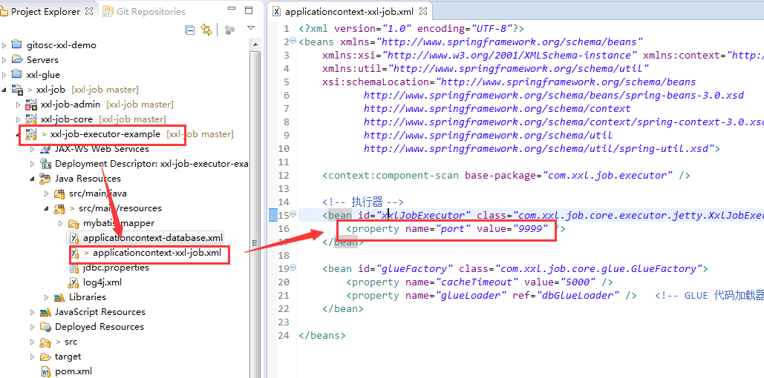

（图2.4B：“执行器”端口截图）

**部署项目**：如果已经正确进行上述配置，可将项目部署到eclipse下的tomcat服务器中。或者，将“执行器”项目导出war包单独部署。

至此“执行器”项目已经部署结束。

## 2.5 开发第一个任务“Hello World”

本示例为新建一个“GLUE模式任务”（GLUE模式任务的执行代码支持托管到调度中心在线维护，相比Bean模式任务需要在执行器项目开发部署上线，更加简便轻量）。更多有关任务的详细配置，请查看“章节三：任务详解”。

**前提：请确认“调度中心”和“执行器”项目已经成功部署并启动；**

**步骤一（新建任务）：**登陆调度中心，点击图2.5A所示新建任务按钮，新建示例任务。然后，参考图2.5B进行示例任务参数配置，点击保存。

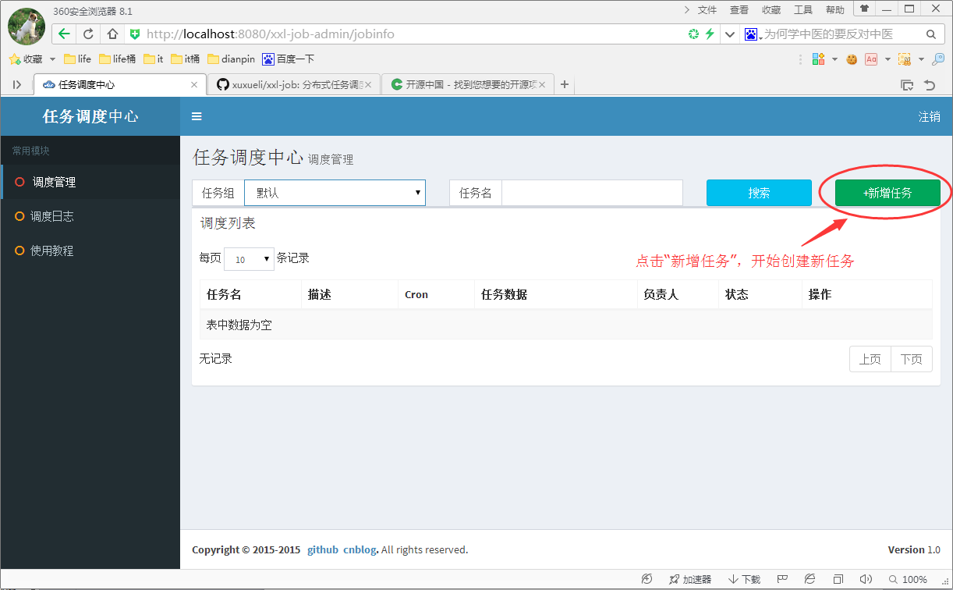

（图2.5A：“调度中心”新建任务按钮）

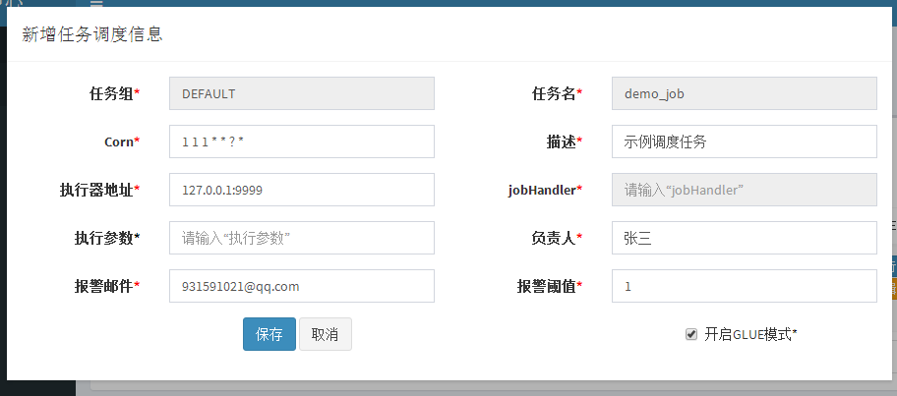

（图2.5B：“调度中心”任务配置截图）

**步骤二（GLUE开发）：**请点击图2.5C中所示GLUE入口按钮，进入GLUE开发界面，如图2.5D。GLUE任务默认已经初始化了示例任务代码，即打印Hello World。

（GLUE实际上是一段继承自IJobHandler的Java类代码，它在执行器项目中运行，可使用@Resource/@Autowire注入执行器里中的服务）

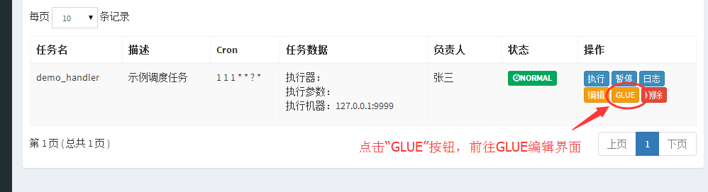

（图2.5C：“调度中心”管理管理界面，GLUE入口按钮）

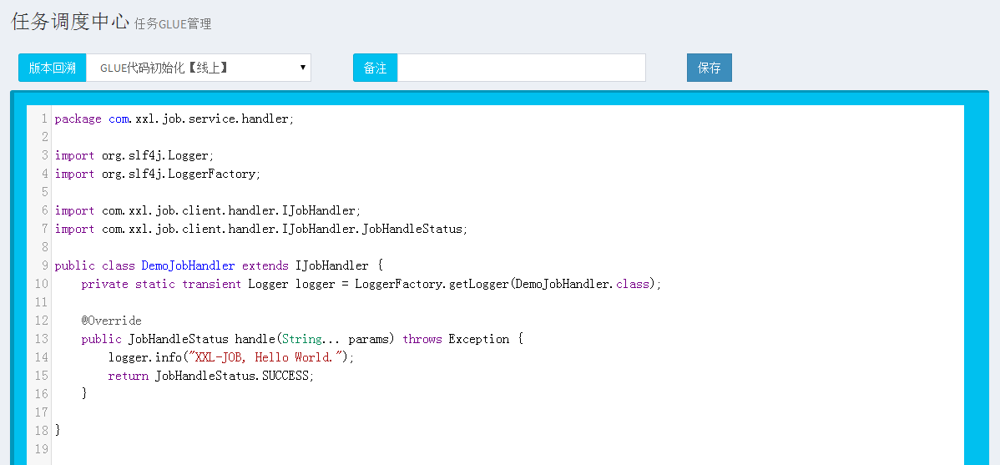

（图2.5D：“调度中心”GLUE编辑界面）

**步骤三（触发执行）：**点击图2.5E所示“执行”按钮，可手动触发一次任务执行。

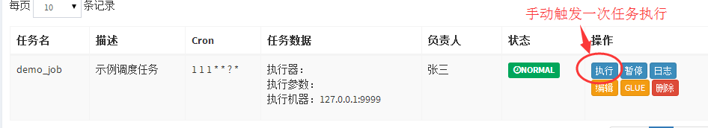

（图2.5E：“调度中心”管理管理界面，任务手动执行按钮接口）

**步骤四（查看日志）：**点击图2.5F所示“日志”按钮，可前往任务日志界面查看任务日志。在如图2.5G的任务日志界面中，可查看任务调度状态，执行器接收到调度请求后的执行状态，同时，点击如图2.5G中的“执行日志”按钮，可以查看本此调度在执行器端的完整执行日志，完整日志如图2.5H。

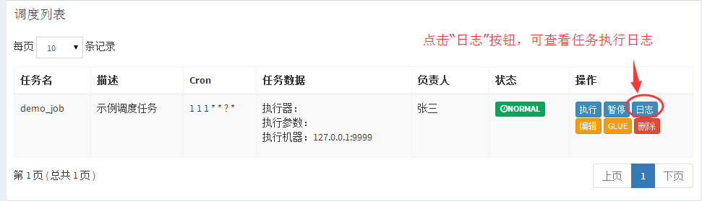

（图2.5F：“调度中心”管理管理界面，任务日志入口）

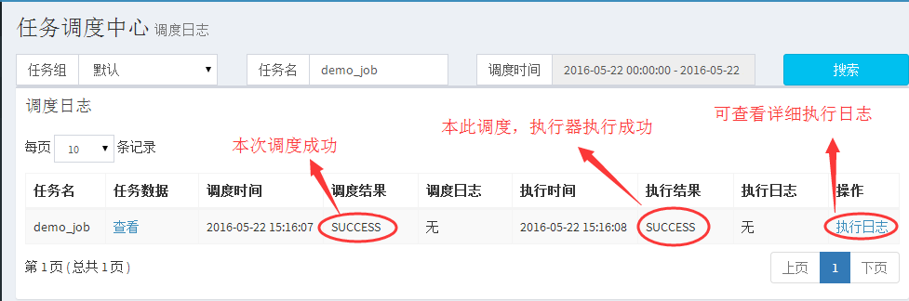

（图2.5G：“调度中心”管理管理界面，任务日志入口）

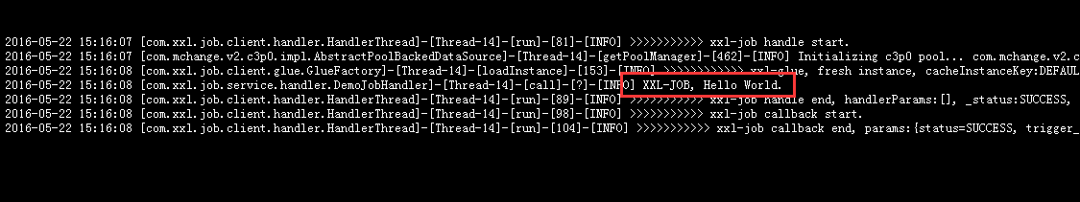

（图2.5H：“调度中心”管理管理界面，任务日志入口）

# 三 任务详解

## 4.1 BEAN模式任务

Bean模式任务：任务逻辑以JobHandler的形式存在于“执行器”所在项目中，开发流程如下：

**A：开发JobHandler**

如图4.1A所示，一个Bean模式的JobHandler需要配置以下三项：

1. 继承IJobHandler；
2. 被Spring容器扫描为Bean示例；
3. 添加@JobHander(name="demoJobHandler")注解，并定制handler名称，该名称是新建任务是JobHandler属性的值；

（例如xxl-job-executor-example项目中的DemoJobHandler）

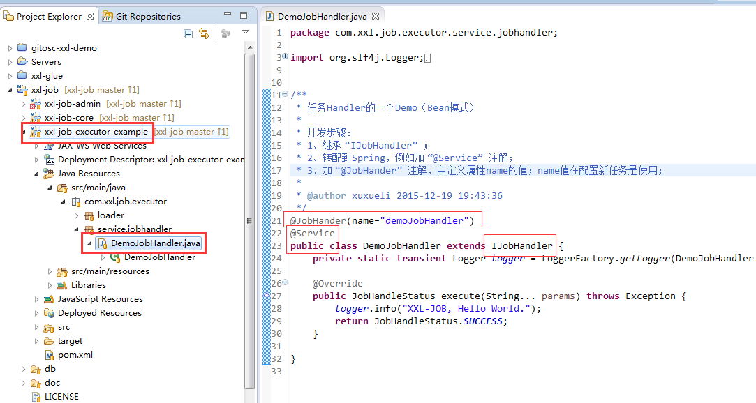

（图4.1A：Bean模式任务的示例Handler）

**B：新建调度任务，并配置，参数如下**

|  |  |
| --- | --- |
| 任务组 | 任意选择 |
| 任务名 | 自定义，保证唯一即可 |
| Corn | 根据业务情况配置 |
| 描述 | 任意 |
| 执行器地址 | 执行器的地址，格式“IP:Port”，IP为“执行器”项目所在的机器的IP地址，Port为“执行器”端口；  执行器支持配置多个地址，逗号分隔，从而实现Failover；格式为“IP1:Port1,IP2:port2”，如“127.0.0.1:9999,127.0.0.2:8888” |
| JobHandler | Bean模式，任务代码在以JobHandler的形式部署在“执行器”所在的项目里。  此时应该填写对应任务JobHandler上注解@JobHander的name属性值，如图4.1A所示，示例任务name属性为demoJobHandler，因此此处填写demoJobHandler |
| 执行参数 | 任务执行的参数，多个入参都好分割，调用任务handler时会拆分成数组传入 |
| 负责人 | 任务负责人 |
| 报警邮件 | 任务失败时邮件通知的邮箱 |
| 报警阀值 | 任务失败次数超过该值才会发送报警邮件 |
| 开启GLUE模式 | 选择关闭状态 |

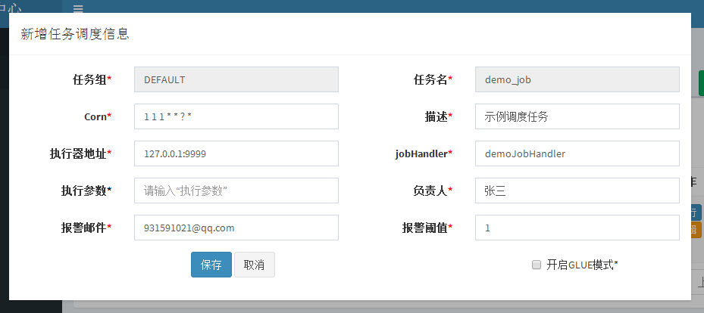

（图4.1B：Bean模式任务的示例配置）

## 4.3 GLUE模式任务

**A：新建调度任务，并配置，参数如下**

|  |  |
| --- | --- |
| 任务组 | 同Bean模式 |
| 任务名 | 同Bean模式 |
| Corn | 同Bean模式 |
| 描述 | 同Bean模式 |
| 执行器地址 | 同Bean模式 |
| JobHandler | GLUE 模式，业务代码保存在数据库中，并不需要“执行器”根据JobHandler去匹配任务Handler，因此此时该属性disable； |
| 执行参数 | 同Bean模式 |
| 负责人 | 同Bean模式 |
| 报警邮件 | 同Bean模式 |
| 报警阀值 | 同Bean模式 |
| 开启GLUE模式 | 选择开启状态； |

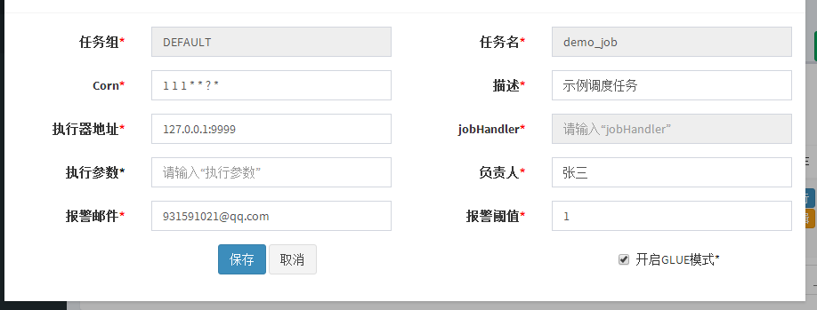

（图4.2A：Glue模式任务的示例配置）

# 四 任务管理

## 5.1 编辑任务信息

在调度管理界面，如图5.1A所示，点击“编辑”按钮，弹出更新任务界面，界面如图5.1B所示。修改属性值，保存后实时生效。

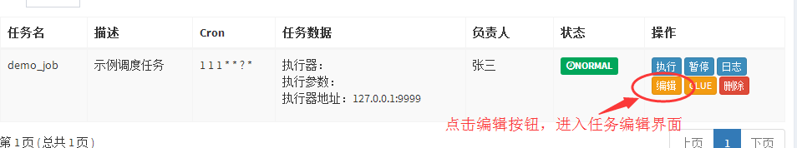

（图5.1A：调度管理列表，“编辑”按钮）

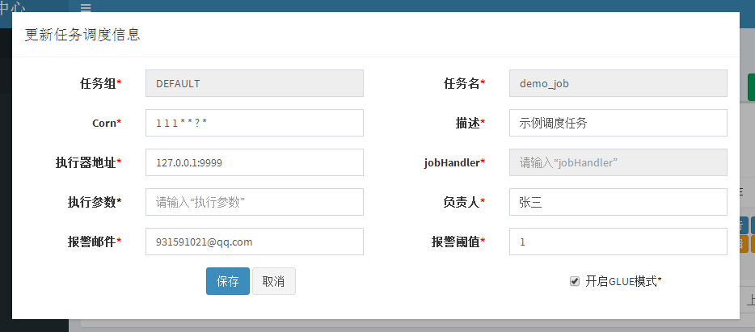

（图5.1B：调度管理列表，更新任务界面）

## 5.2 编辑GLUE代码

表操作仅针对GLUE任务，如图5.2A所示在调度管理界面点击“GLUE”按钮，进入GLUE开发界面，界面如图5.2B所示；在GLUE编辑器中可对GLUE代码进行开发；（当然也可以在IDE中开发完成后，复制粘贴到编辑中）

**版本回溯功能：**如图5.2B，选择下拉框“版本回溯”，会列出该GLUE的更新历史，选择相应版本即可显示该版本代码，保存后GLUE代码即回退到对应的历史版本；

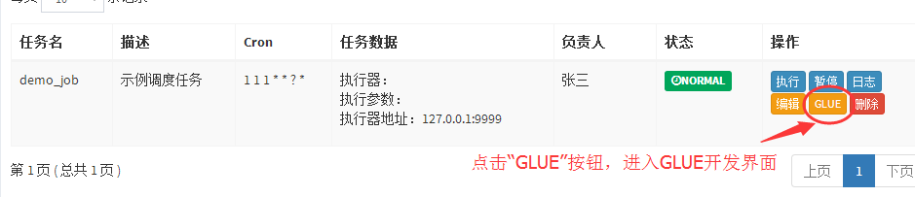

（图5.2A：GLUE入口按钮）



（图5.2B：GLUE开发界面）

## 5.3 恢复/暂停

可对调度任务进行暂停和回复操作；

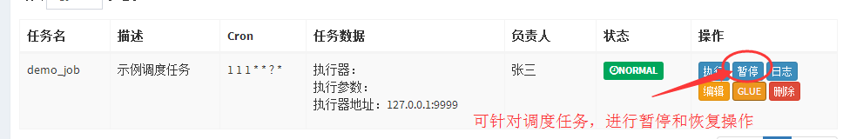

（图5.3：暂停/回复按钮）

## 5.4 手动触发一次调度

点击“执行”按钮，可手动触发一次任务调度，不影响原有调度规则。

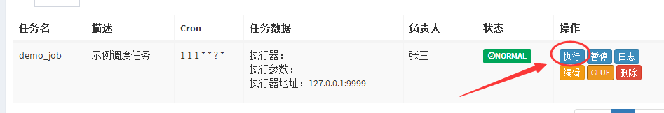

（图5.3：执行按钮）

## 5.5 查看日志

如图5.5A所示，点击“日志”按钮，可以查看任务历史调度日志。在历史调入日志界面（见图5.5B）可查看每次任务调度的调度结果、执行结果等，点击执行日志按钮可查看执行器完整日志（如图5.5C）；



（图5.5A：任务日志入口）

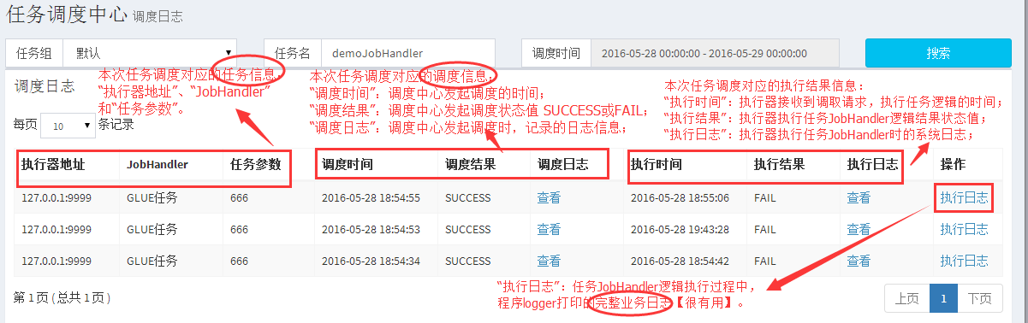

（图5.5B：执行日志）



（图5.5C：完整的执行日志）

## 5.6 删除任务

点击删除按钮，可以删除对应任务。

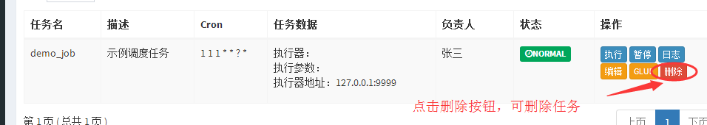

## 5.7 终止运行中的任务

进入调度日志界面，如图5.7所示可查看目前正在运行的任务，如果任务正在运行中，右侧将会显示“终止任务”按钮，点击按钮将会终止任务执行。

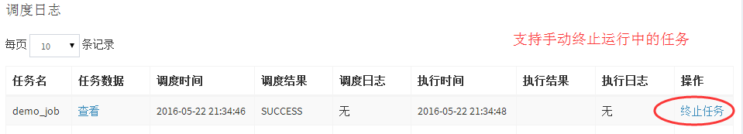 （图5.7：完整的执行日志）

# 五 总体设计

## 5.1 源码目录介绍

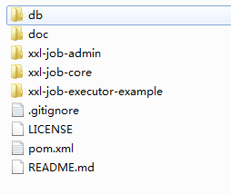

（图5.1：源码目录截图）

|  |  |
| --- | --- |
| 目录 | 介绍 |
| /doc | 用户手册 |
| /db | “调度数据库”建表脚本 |
| /xxl-job-admin | “调度中心”Wed项目源码 |
| /xxl-job-core | “执行器”Jar依赖 |
| /xxl-job-executor-example | “执行器”Wed项目源码 |

其中，Wed项目“xxl-job-executor-example”是Demo执行器项目，大家可以在该项目上进行开发，也可以将现有项目改造生成执行器项目；

## 5.2 “调度数据库”配置

XXL-JOB调度模块基于Quartz集群实现，其“调度数据库”是在Quartz的11张集群mysql表基础上扩展而成。

XXL-JOB首先定制了Quartz原生表结构前缀（XXL_JOB_QRTZ_），如图3.2A所示。

然后，在此基础上新增了三张扩展表，如下：

xxl_job_qrtz_trigger_info：

xxl_job_qrtz_trigger_log：

xxl_job_qrtz_trigger_logglue：

因此，XXL-JOB调度数据库共计用于14张数据库表，详细介绍如图5.2B所示。

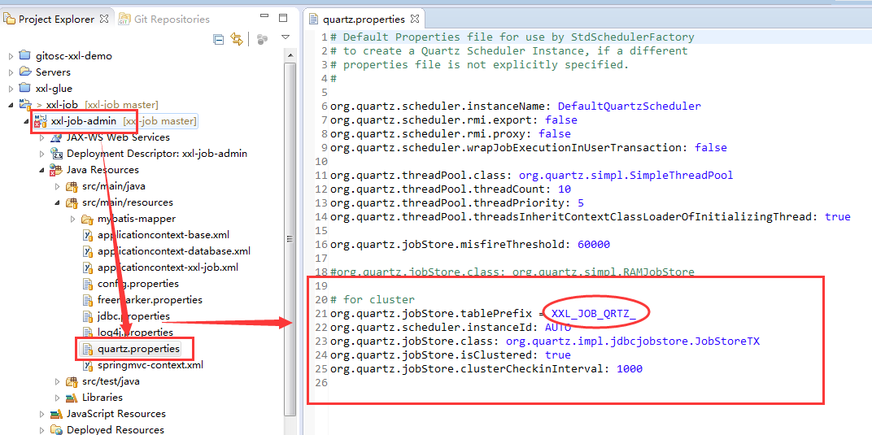

（图5.2A：XXL-JOB数据库，公共前缀配置，截图）

**表介绍：**XXL-JOB拥有14张表，

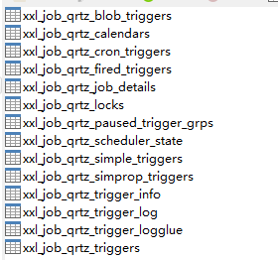

（图3.2B：调度数据库，表列表截图）

|  |  |
| --- | --- |
| 表明 | 介绍 |
| xxl_job_qrtz_blob_triggers | Quartz表 |
| xxl_job_qrtz_calendars | Quartz表 |
| xxl_job_qrtz_cron_triggers | Quartz表 |
| xxl_job_qrtz_fired_triggers | Quartz表 |
| xxl_job_qrtz_job_details | Quartz表 |
| xxl_job_qrtz_locks | Quartz表 |
| xxl_job_qrtz_paused_trigger_grps | Quartz表 |
| xxl_job_qrtz_scheduler_state | Quartz表 |
| xxl_job_qrtz_simple_triggers | Quartz表 |
| xxl_job_qrtz_simprop_triggers | Quartz表 |
| xxl_job_qrtz_trigger_info | 调度扩展信息表： 用于保存XXL-JOB调度任务的扩展信息，如任务分组、任务名、机器地址、执行器、执行入参和报警邮件等等； |
| xxl_job_qrtz_trigger_log | 调度日志表： 用于保存XXL-JOB任务调度的历史信息，如调度结果、执行结果、调度入参、调度机器和执行器等等； |
| xxl_job_qrtz_trigger_logglue | 任务GLUE日志：用于保存GLUE更新历史，用于支持GLUE的版本回溯功能； |
| xxl_job_qrtz_triggers | Quartz表 |

## 5.3 架构设计

### 5.3.1 设计思想

将**调度行为**抽象形成“调度中心”公共平台，而平台自身并不承担业务逻辑，“调度中心”负责发起调度请求。

将**任务**抽象成分散的JobHandler，交由“执行器”统一管理，“执行器”负责接收调度请求并执行对应的JobHandler中业务逻辑。

因此，“调度”和“任务”两部分可以相互解耦，提高系统整体稳定性和扩展性；

### 5.3.2 系统组成

**调度模块（调度中心）：**负责管理调度信息，按照调度配置发出调度请求，自身不承担业务代码。调度系统与任务解耦，提高了系统可用性和稳定性，同时调度系统性能不再受限于任务模块；

支持可视化、简单且动态的维管理调度信息，包括任务新建，更新，删除，GLUE开发和任务报警等，所有上述操作都会实时生效，同时支持监控调度结果以及执行日志，支持执行器Failover。

**执行模块（执行器）：**负责接收调度请求并执行任务逻辑。任务模块专注于任务的执行等操作，开发和维护更加简单和高效；

支持接收“调度中心”的执行请求、终止请求和日志请求等。

### 5.3.3 架构图

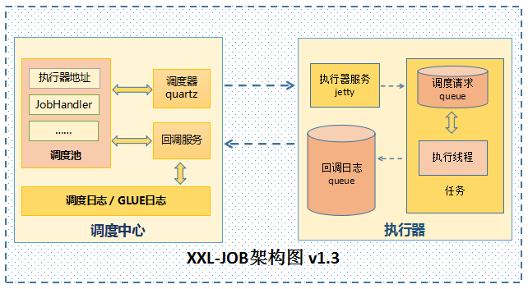

## 6.4 调度模块

### 6.4.1 RemoteHttpJobBean

常规Quartz的开发，任务逻辑一般维护在QuartzJobBean中，耦合很严重。XXL-JOB中“调度模块”和“任务模块”完全解耦，调度模块中的所有调度任务使用同一个QuartzJobBean，即RemoteHttpJobBean。不同的调度任务将各自参数维护在各自扩展表数据中，当触发RemoteHttpJobBean执行时，将会解析不同的任务参数发起远程调用，调用各自的远程执行器服务。

这种调用模型类似RPC调用，RemoteHttpJobBean提供调用代理的功能，而执行器提供远程服务的功能。

### 6.4.2 调度中心HA（集群）

基于Quartz的集群方案，数据库选用Mysql；集群分布式并发环境中使用QUARTZ定时任务调度，会在各个节点会上报任务，存到数据库中，执行时会从数据库中取出触发器来执行，如果触发器的名称和执行时间相同，则只有一个节点去执行此任务。

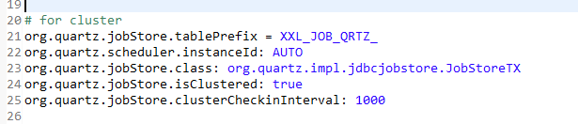

### 6.4.3 调度线程池

默认线程池中线程的数量为10个，避免单线程因阻塞而引起任务调度延迟。

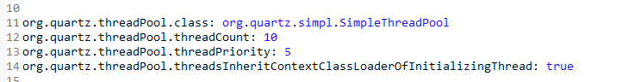

### 6.4.4 @DisallowConcurrentExecution

XXL-JOB调度模块的“调度中心”默认不使用该注解，即默认开启并行机制，因为RemoteHttpJobBean为公共QuartzJobBean，这样在多线程调度的情况下，调度模块被阻塞的几率很低，大大提高了调度系统的承载量。

XXL-JOB的每个调度任务虽然在调度模块是并行调度执行的，但是任务调度传递到任务模块的“执行器”确实串行执行的，同时支持任务终止。

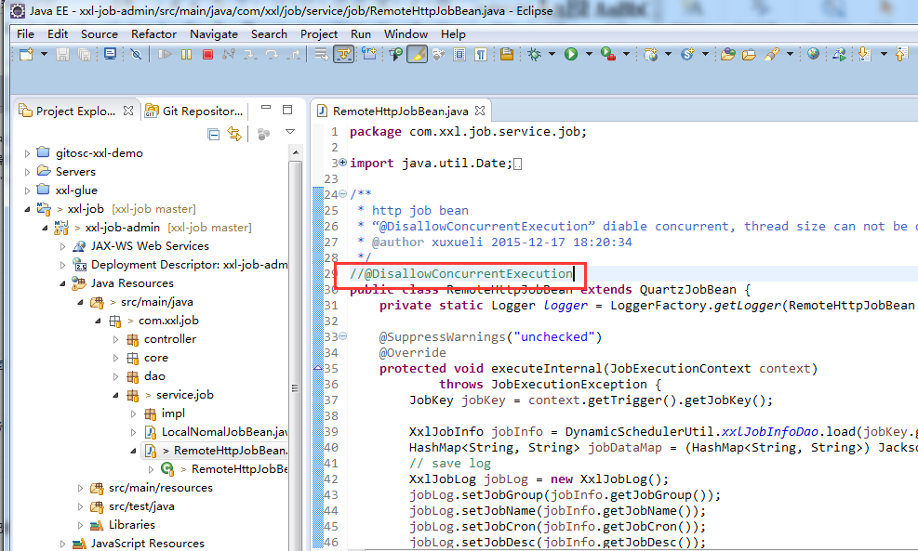

### 6.4.5 misfire

错过了触发时间，处理规则

**可能原因：**服务重启；调度线程被QuartzJobBean阻塞，线程被耗尽；某个任务启用了@DisallowConcurrentExecution，上次调度持续阻塞，下次调度被错过；

Quartz.properties中关于misfire的阀值配置，单位毫秒：



Misfire规则：

withMisfireHandlingInstructionDoNothing：不触发立即执行，等待下次调度；

withMisfireHandlingInstructionIgnoreMisfires：以错过的第一个频率时间立刻开始执行；

withMisfireHandlingInstructionFireAndProceed：以当前时间为触发频率立刻触发一次执行；

XXL-JOB默认misfire规则为：withMisfireHandlingInstructionDoNothing



### 6.4.6 日志回调服务

调度模块的“调度中心”作为Web服务单独部署，除此之外，内部嵌入jetty服务器提供日志回调服务。

“执行器”在接收到任务执行请求后，执行任务，在执行结束之后会将执行结果回调通知“调度中心”，如下图所示。

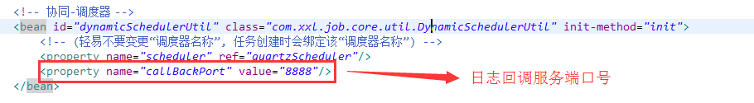

### 6.4.7 任务HA（Failover）

如下图所示，任务“执行器地址”支持配置多个，用逗号分隔，如“127.0.0.1:9998,127.0.0.1:9999”。

如果任务配置多个执行器地址，当调度中心每次发起调度请求时，会按照地址配置的顺序依次对执行器发出心跳检测请求，第一个检测为存活状态的执行器将会被选定。

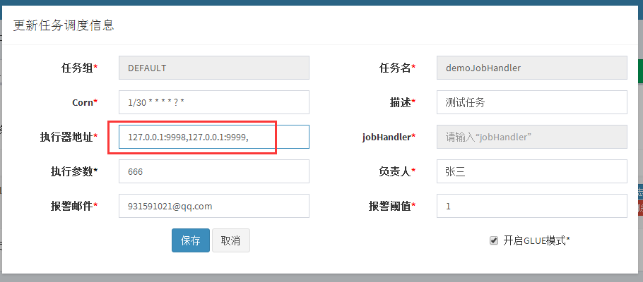

调度成功后，可在日志监控界面查看执行日志；

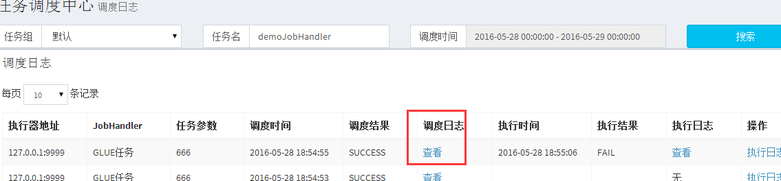

调度日志显示，任务配置的地址“227.0.0.1:9999,127.0.0.1:9999”，首先对第一个执行器地址“227.0.0.1:9999”进行心跳检测，心跳失败因此跳过；然后对第二个执行器地址“127.0.0.1:9999”进行心跳检测，心跳检测成功，选定为“目标执行器”；然后对“目标执行器”发送调度请求，调度流程结束，等待执行器回调执行结果。

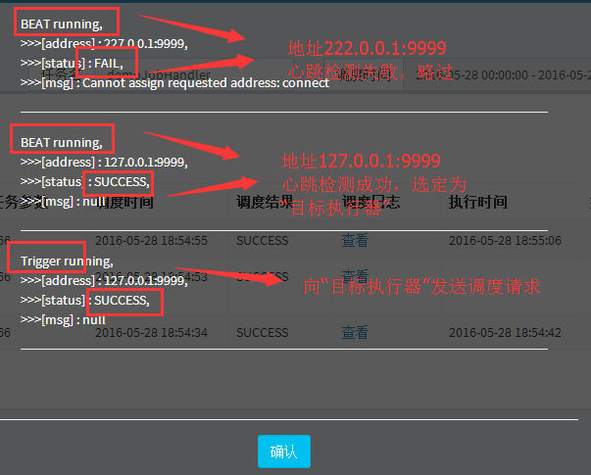

### 6.4.8 调度任务

调度中心每次进行任务调度，都会记录一条任务日志，任务日志主要包括以下三部分内容：

1. 任务信息：包括“执行器地址”、“JobHandler”和“执行参数”等属性，根据这些参数，可以精确的定位任务执行的具体机器和任务代码；
2. 调度信息：包括“调度时间”、“调度结果”和“调度日志”等，根据这些参数，可以了解“调度中心”发起调度请求时具体情况。
3. 执行信息：包括“执行时间”、“执行结果”和“执行日志”等，根据这些参数，可以了解在“执行器”端任务执行的具体情况；



## 6.5 执行模块

### 6.5.1 Bean模式任务

开发步骤：

1. 开发一个继承“IJobHandler”的实现类，任务逻辑写在execute方法中；
2. 将任务类装配到Spring中，例如加 “@Service” 注解；
3. 在任务类上加 “@JobHander” 注解，定义注解的name属性值；

（步骤3中定义的name属性值，在配置Bean模式任务是会用到）

原理：每个Bean模式任务都是一个Spring的Bean类实例，它被维护在“执行器”项目的Spring容器中。任务类需要加“@JobHander(name="名称")”注解，因为“执行器”会根据该注解识别Spring容器中的任务。任务类需要继承统一接口“IJobHandler”，任务逻辑在execute方法中开发，因为“执行器”在接收到调度中心的调度请求时，将会调用“IJobHandler”的execute方法，执行任务逻辑。

### 6.5.2 GLUE模式任务

开发步骤：GLUE模式任务的开发步骤比较简单，进入GLUE编辑界面，在Demo任务代码的execute方法中写入任务逻辑即可；可使用@Resource或@Autoward注解注入“执行器”项目中的Spring服务；

原理：每个Glue任务的代码，实际上是“一个继承自“IJobHandler”的实现类的类代码”，“执行器”接收到“调度中心”的调度请求时，会通过Groovy类加载器加载此代码，实例化成Java对象，同时注入此代码中声明的Spring服务（请确保Glue代码中的服务和类引用在“执行器”项目中存在），然后调用该对象的execute方法，执行任务逻辑。

### 6.5.3 执行器

执行器实际上是一个内嵌的Jetty服务器，默认端口9999。

在项目启动时，执行器会通过“@JobHander”识别Spring容器中“Bean模式任务”，以注解的name属性为key管理起来。

“执行器”接收到“调度中心”的调度请求时，如果任务类型为“Bean模式”，将会匹配Spring容器中的“Bean模式任务”，然后调用其execute方法，执行任务逻辑。如果任务类型为“GLUE模式”，将会加载GLue代码，实例化Java对象，注入依赖的Spring服务，然后调用execute方法，执行任务逻辑。

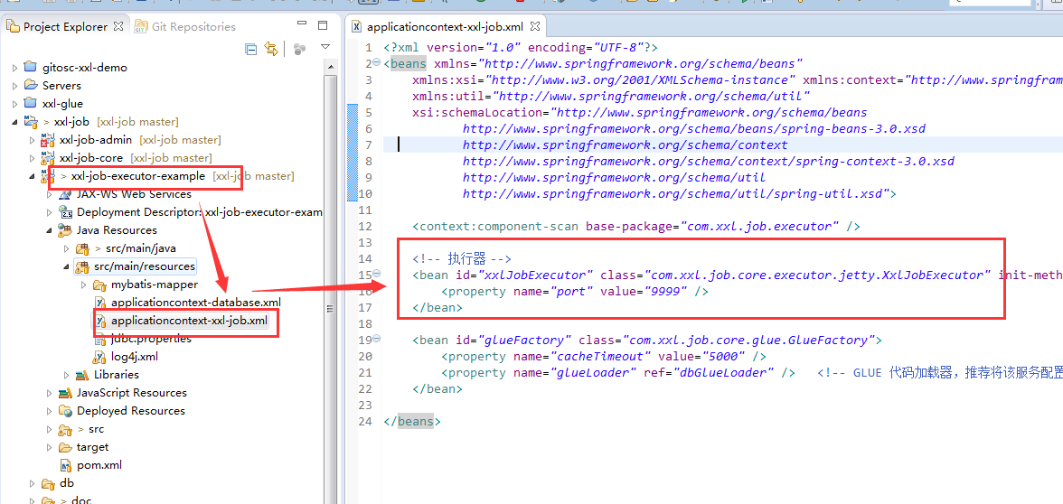

### 6.5.4 任务日志

XXL-JOB会为每次调度请求生成一个单独的日志文件，通过重写LOG4J的Appender实现如图6.6D1的数据1处），“调度中心”查看执行日志时将会加载对应的日志文件。

需要注意的是，“执行器”中日志Appender上配置的包名（如图6.6D1的数据3处），需要覆盖到所有任务（Bean模式 + GLUE模式）的包名，否则覆盖不到的任务将不会生成日志文件。

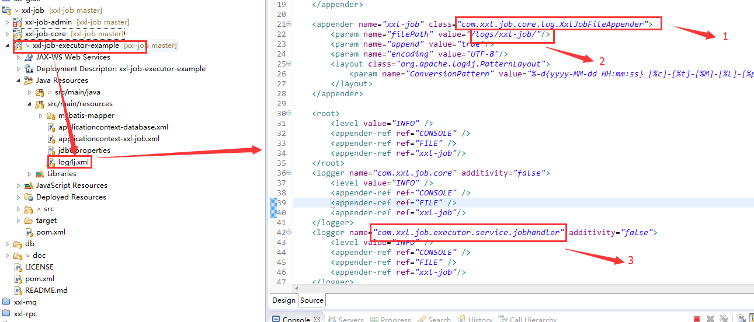

（图6.6D1：“执行器”任务日志配置）

单独日志文件存放的位置可在“执行器”的log.xml文件进行自定义，如图6.6D1中的数字2的位置所示，默认位置为项目磁盘根目录下“/logs/xxl-job/”；

目录格式为：/logs/xxl-job/ “格式化日期”/“数据库调度日志记录的主键ID . log”，如图6.6D2所示。

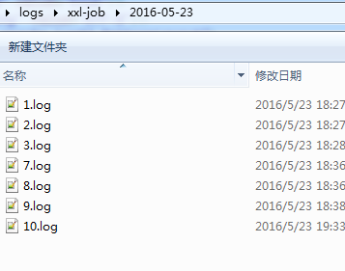

（图6.6D2：“执行器”任务日志目录）

## 6.6 通讯模块

一次完整的任务调度流程如下：

1. “调度中心”向“执行器”发送http调度请求。如图2.4B所示。

（“执行器”中接收请求的服务，实际上是一台内嵌jetty服务器，默认端口9999）

1. “执行器”执行任务逻辑；
2. “执行器”http回调“调度中心”调度结果；如图2.3C所示。

（“调度中心”中接收回调的服务，实际上是一台内嵌jetty服务器，默认端口8888）

# 七 其他

## 7.1 接入登记

更多接入公司，欢迎在<https://github.com/xuxueli/xxl-job/issues/1> 登记。

## 7.2 报告问题

XXL-JOB托管在Github上，如有问题可在[ISSUES](https://github.com/xuxueli/xxl-job/issues)上提问，也可以加入技术交流群(仅作技术交流)：367260654 。